Reformierte Kirchgemeinde Bellinzona
Comunità evangelica riformata Bellinzona e dintorni
Evangelisch-reformierte Landeskirche Uri

Gottesdienst mit Liedern aus Taizé
in der Kapelle auf dem Gotthardpass

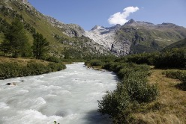
Culto con canti di Taizé nella cappella San Gottardo

«Das Wort, das dir weiterhilft,
kannst du dir nicht selber sagen»

Domenica 11 luglio 2021 alle ore 10.45
Sonntag, 11. Juli 2021, 10.45 Uhr

Informationen auf der Rückseite

Taizé-Gottesdienste sind geprägt durch Singen, Stille und meditative Texte. Die Lieder sind leicht zu lernen und leben von der Wiederholung. Jede und jeder kann mittun. Kommen Sie also – singen, feiern, beten Sie mit – und das an einem ganz besonderen Ort, nämlich in der Kapelle auf dem Gotthardpass.

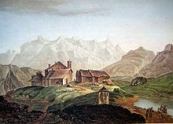
Eine erste Kapelle gab es da vermutlich bereits im frühen Mittelalter.

Die Kapelle ist vor einigen Jahren renoviert worden, sie hat eine wunderbare Akustik.

Fahrt zum Gotthardpass: 8.59 Uhr ab Bellinzona,
10.10 Uhr Postauto ab Airolo, 10.30 Ankunft Passhöhe.
Rückfahrmöglichkeiten: 14.25 oder 16.25

Im Anschluss an den Gottesdienst besteht die Möglichkeit, draussen zu picknicken oder im Restaurant zu Mittag zu essen, und je nach Wetter vielleicht eine kleine gemeinsame Wanderung zu unternehmen.

Informationen: Pfarrerin Brigitte Schäfer, Bellinzona
tel. 076/ 576 27 29; e-mail: bschaefer@sunrise.ch
Pfarrerin Dorothea Wiehmann, Ascona
Teil. 091 791 38 56/076 371 38 56; wiehmann@bluewin.ch

